Chadwick
Fait par Zachary Gilbert
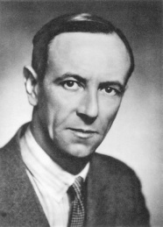
Nom au complet : James Chadwick

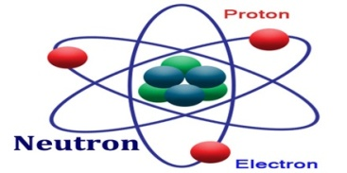
Découverte : Neutrons

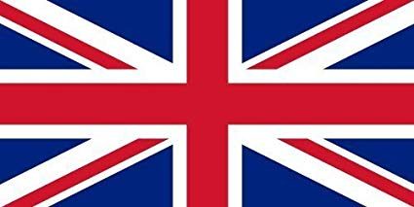
Nationalité : Angleterre

Période de temps : 1891 - 1974

